Allo Spazio Tertulliano dal 3 al 14 aprile 2013

Cenerentola
di Joël Pommerat

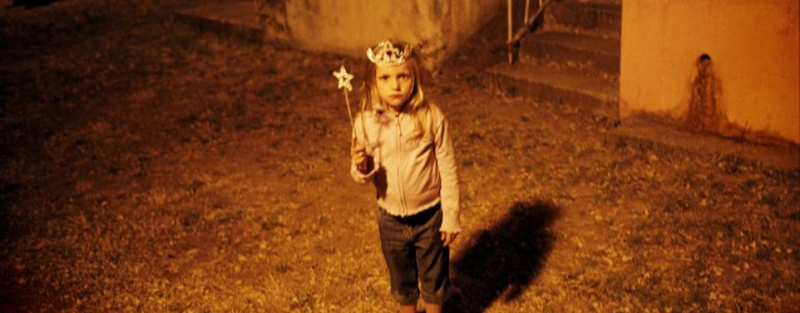

Uno spettacolo di Sandro Mabellini

Traduzione dal francese Caterina Gozzi

Cenerentola Valentina Cardinali
Voce narrante Silvia Giulia Mendola
Matrigna Donatella Bartoli
Madre/Fata/Sorella grande Irene Valota
Padre/Re Luca Stano
Sorella piccola/Principe Sebastiano Bottari

Musiche originali Antonia Gozzi
Organizzazione/Assistente alla regia Lisa Momenté
Produzione esecutiva Pianoinbilico

Una bambina comprende con difficoltà le ultime parole della madre morente, ma non osa fargliele ripetere. Ciò nonostante Cenerentola è legata a quella frase: “Fino a quando penserai a me, senza mai dimenticarmi per più di cinque minuti, non morirò del tutto”.

Le grandi fiabe sono iniziatiche: “Come non diventare ostaggi dei legami dentro cui ci siamo costituiti? Come distaccarcene sufficientemente per crearne di nuovi? Come divenire se stessi?”.

Rituali, quindi, ma rituali di apertura alla libertà, le fiabe sono fatte per essere costantemente reinventate dai loro narratori e i loro eroi non si lasceranno mai rinchiudere una volta per tutte dentro un testo – le loro avventure non smetteranno mai di trasformarsi, da un libro all’altro o da una sera all’altra.
Per avvicinarsi ad un destino come quello di Cenerentola non bisogna assolutamente partire da risposte o da certezze (“Cenerentola è la storia di...”), ma da domande e intuizioni (“Voglio scrivere un’opera per ragazzi sul lutto e la morte”); bisogna lasciar crescere dei cespugli di storie più o meno spinosi senza preoccuparsi troppo presto di sfrondarli. Non bisogna quindi assolutamente – ci sono ragioni profonde per questo – voler fare previsioni sul volto di questa futura Cenerentola.

Su, pazienza: questa è ciò che si chiama una creazione.

SI CONSIGLIA LA VISIONE AD UN PUBBLICO DAGLI 8 AGLI 80 ANNI

Joel Pommerat Autore e regista. Nasce nel 1963. Nel 1990 fonda la Compagnia Louis-Fog composta da 7 attori, con cui ha deciso di scrivere e mettere in scena per 40 anni un testo all’anno. Dal 2005 al 2007 è autore residente presso L’Espace Malraux di Chambéry; fra il 2007 e il 2010 è in residenza al Theatre des Bouffes du Nord di Parigi. Attualmente è il più rappresentato autore contemporaneo francese.
E’ autore e regista associato al Theatre de l’Odéon di Parigi fino al 2013 e artista associato al Teatro Nationale di Bruxelles.

Sandro Mabellini Regista ed attore. Dal 2009 collabora stabilmente come regista con il Teatro Litta di Milano. Fra le sue regie, Closer di Patrick Marber, La dodicesima notte di Davide Carnevali, Nel lago (creazione con Ambra Senatore) e Tu (non) sei il tuo lavoro di Rosella Postorino (vincitore del Bando di Produzione Working for Paradise del Napoli Teatro Festival Italia), Dracula e The other side di Dejan Dukovski, Gli straccioni e Il Dottor Gadda e l’Ingegner Manganelli di Tiziano Scarpa, Il gabbiano di Martin Crimp, Qualcuno arriverà di Jon Fosse (vincitore con la omonima opera video del Premio di Produzione al Festival Riccione TTV La scena e lo schermo), Sciame di Toni Negri, Magnificat di Alda Merini, Albatros di Fabrice Melquiot.

Spazio Tertulliano – Via Tertulliano 68 – Milano - tel 02 49472369
inizio spettacolo: ore 21 – domenica ore 16.30
Biglietti: intero euro 15 / ridotti euro 10 / ridotti convenzionati euro 8 + euro 1 tessera associativa
si consiglia la prenotazione
tel 02 49472369 oppure 320 6874363
biglietteria68@gmail.com

